
REQUERIMENTO Nº _____/2018

Exmo. Sr. Presidente,
Exmo. Srs. Vereadores,

O Vereador que este subscreve, requer que, ouvida a casa e após tramites regimentais, seja enviada correspondência ao Prefeito Leone Maciel Fonseca e ao SAAE – Serviço Autônomo de Água e Esgoto, para que envie a este Vereador, documentação referente aos empreendimentos/loteamentos que foram licenciados ou regulamentados no ano de 2017 e do corrente ano de 2018 no prazo de 30 (trinta) dias.

Sala de Sessões, 23 de Maio de 2018.

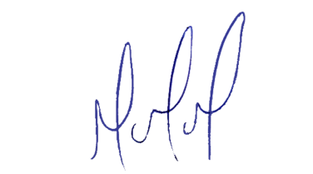
MILTON MARTINS
VEREADOR

JUSTIFICATIVA:

Tal solicitação se á para fins de fiscalização por parte do Vereador subscrevente.

